Приложение 3
Требования к оформлению работ
К участию в Конференции допускаются работы объемом не менее 10 и не более 25 страниц машинописного текста.
В структуру конкурсной работы входят следующие разделы: титульный лист, содержание, введение; основной текст, с разбивкой на главы и параграфы; заключение, приложения, список использованной литературы и источников.
Титульный лист:
- информация об организаторах конференции (вверху страницы), город и год (внизу страницы) набираются шрифтом Times New Roman, кегль 14, интервал одинарный, выравнивание по центру;
- название конференции, номинация и тема работы набираются шрифтом Times New Roman, кегль 16, жирное начертание, интервал полуторный, выравнивание по центру;
- информация об авторе/авторах работы и руководителе набирается шрифтом Times New Roman, кегль 14, интервал одинарный, выравнивание по правому краю.
Содержание включает все имеющееся разделы работы (введение, главы и параграфы, заключение, приложения, список литературы и источников), с указанием страницы начала каждого раздела.
Оформление заголовка конкурсной работы: (прописными, жирными буквами, выравнивание по центру строки) НАЗВАНИЕ СТАТЬИ; на следующей строке (шрифт жирный курсив, выравнивание по правому краю) – Ф.И.О. полностью; на следующей строке (шрифт курсив, выравнивание по правому краю) – обучающийся, название факультета, название школы, колледжа или вуза, город; на следующей строке (шрифт курсив, выравнивание по правому краю) E-mail для контактов; на следующей строке (шрифт курсив, выравнивание по правому краю) – Ф.И.О. полностью; на следующей строке (шрифт курсив, выравнивание по правому краю) - научный руководитель, должность и место работы,ученые степень и звание, город, через 1 строку – текст статьи.
Текст работы набирается шрифтом Times New Roman, кегль 14, интервал полуторный, поля: слева – 30 мм, справа – 10 мм, сверху и снизу – 20 мм. Выравнивание по ширине листа. Абзацный отступ (красная строка) – 10 мм. Интервалы перед и после абзаца «0». Нумерация страниц – сквозная, номер располагается внизу в середине страницы. На первом (титульный) и втором (содержании) листах нумерация не ставится.
Сноски постраничные, шрифт Times New Roman 10 пт, через 1 интервал.
Все рисунки и таблицы, должны быть пронумерованы и снабжены названиями или подрисуночными подписями.
Приложения начинаются с новой страницы. Нумерация приложений имеет цифровое или буквенное обозначение, например, Приложение 1, указываем жирно по центру. Потом через пустую строку, жирно, с заглавной буквы указываем наименование приложения. Прилагаемые материалы располагаем через пустую строку после наименования приложения.
Список литературы включает все информационные источники использованные автором. Рекомендуется выделять следующие разделы:
- нормативно-правовые акты (располагаются в зависимости от их юридической силы, при этом нормативные акты, обладающие равной юридической силой, располагаются в соответствии с календарной очередностью их принятия);
- монографии;
- учебники и учебные пособия;
- статьи;
авторефераты диссертаций (монографии, учебники, учебные пособия, статьи, авторефераты диссертаций рекомендуется располагать в алфавитном порядке по авторам, а если автор на титульном листе не указан, то по названию книги, учебника, учебного пособия, статьи);
материалы правоприменительной практики (архивные, текущие) (для гуманитарных специальностей).
Текст работы печатается на стандартных страницах белой бумаги формата А4 (210×297 мм, горизонталь – 210 мм). Печать на одной стороне листа. Работа и приложения скрепляются вместе с титульным листом (рекомендуются скоросшиватели и пластиковые файлы).
ОБРАЗЕЦ ОФОРМЛЕНИЯ ТИТУЛЬНОГО ЛИСТА
ФГБОУ ВПО «Саратовский государственный технический университет
имени Гагарина Ю.А.»
Профессионально-педагогический колледж

Региональная научно-практическая конференция «Творчество молодых» для обучающихся в образовательных организациях Приволжского федерального округа
Секция: Название
Тема работы: «Название»

Подготовил:
Фамилия, Имя, Отчество
обучающийся ______класса/курса
место учебы

Руководитель:
Фамилия, Имя, Отчество
Должность
место работы

Город (населенный пункт)
Год

ОБРАЗЕЦ ОФОРМЛЕНИЯ СОДЕРЖАНИЯ
Содержание

Введение 3
1 Общий раздел 5
1.1 Описание и анализ заданной детали 6
2 Специальный раздел …
2.1 Выбор и характеристика типа производства
Заключение
Список литературы
Приложение 1. Техническая документация: технологический процесс Приложение 2. Спецификация.

Пример оформления иллюстраций

Текст работы
Пустая строка
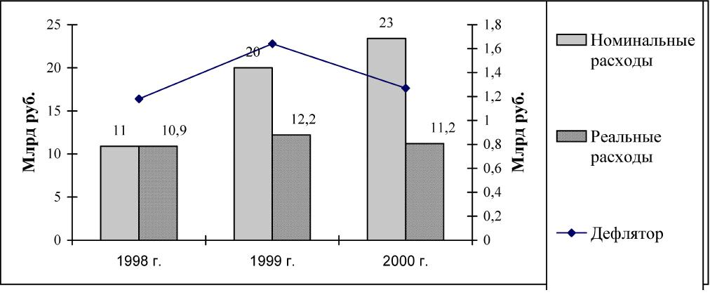
Пустая строка
Рисунок 2 – Денежные заработки работников за 1998-2008 гг.
Пример оформления таблицы

Текст работы
Пустая строка

Таблица 1 – Изменение величины и структуры денежных расходов домохозяйств в 2008-2011 годы
Расходы в семейных бюджетах | 2008 г. | 2009 г. | 2010 г. | 2011 г.
1 | 2 | 3 | 4 | 5
Всего, млн. руб. | 69743,0 | 97804,9 | 126322,3 | 157336,3

Пример оформления формулы

Расход воды на тушение пожара рассчитывается по формуле (1):
Q_{тр}¹⁹ = S_{т}¹⁹ * I_{тр}, (1)
где, I_{тр} - требуемая интенсивность подачи воды (л/сек* м²), определяется по справочнику РТП;
S_{т}¹⁹ - площадь тушения пожара (м²).

Примеры описания официальных изданий:

- Нормативно – правовые акты
1.1. Гражданский кодекс РФ. Ч.1. // Собрание законодательства РФ. - 1994. - № 32. - Ст.3301.
1.2. Федеральный закон РФ от 21.07.97. №119-Ф3 «Об исполнительном производстве»// Собрание законодательства РФ. - 1997. - № 30. - Ст.3591.
- Монографии
2. Новикова С. С. Социологические и психологические методы исследований в социальной работе / С. С. Новикова, А. В. Соловьёв. - М.: Академический проект: Гаудеамус, 2015. - 496 с.

- Учебники и учебные пособия
3.3. Финансовое право: Учебник / Отв. ред. Н.И. Химичева. 5-е изд., перераб. и доп. — М. : Норма : ИНФРА-М, 2015. – 345 с.
3.4. Карасева М.В. Бюджетное и налоговое право России: политический аспект: Учебник. – М.: Инфотропик Медиа, 2015. – 267 с.
- Статьи
1. Байденко В.И. Компетенции в профессиональном образовании (к освоению компетентностного подхода) / В.И. Байденко // Высшее образование в России. - 2015. - № 11. - С. 3 - 14.
- Справочные материалы:
Химия: большой энциклопедический словарь/гл. ред. И. Л. Кнунянц. – 2-е изд. – М., 2015. – 411 с.
- Электронные ресурсы
1.1. Большая энциклопедия Кирилла и Мефодия [Электронный ресурс]: соврем. универсал. рос. энцикл./ООО "Кирилл и Мефодий". – Электрон. дан. и прогр. – М.: Нью Медиа Дженерейшн: ООО "Кирилл и Мефодий", 2015. – 10 электрон. опт. дисков (CD-ROM). – (Знания обо всем).
1.2. Электронный каталог ГПНТБ России [Электронный ресурс]: база данных содержит сведения о всех видах лит., поступающей в фонд ГПНТБ России. – Электрон. дан. (6 файлов, 511 тыс. записей). – М., [2009]. – Режим доступа: http://www.gpntb.ru/win/search/help/el-cat.html. Дата обращения - 5 сентября 2016г.

¹ О введении надбавок за сложность, напряженность и высокое качество работы : указание М-ва соц. защиты Рос. Федерации от 14 июля 1992 г. № 1–49-У. [Электронный ресурс]. – Документ опубликован не был. Доступ из СПС «КонсультантПлюс».

